RELATÓRIO SEMANAL DE ATIVIDADES | PROFESSOR(A): Matheus Felipe Dias Rocha | DATA:28/09/2026
DISCIPLINA | CONTEÚDO MINISTRADO
PRÁTICA DE CONJUNTO

Declaro para os devidos fins que o professor Matheus Felipe Dias Rocha ministrou 02 h/a de prática de orquestra no dia acima identificado.

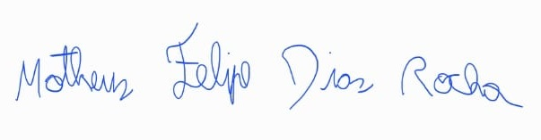

PROFESSOR COORDENAÇÃO PEDAGÓGICA

